Методы обработки изображений
Федеральное государственное автономное
образовательное учреждение высшего образования
«Национальный исследовательский университет ИТМО»

Лабораторная работа №2
по дисциплине
«Методы обработки изображений»

Подготовил:
Носов Георгий P3332

Преподаватель:
Потемин Игорь
Станиславович

Санкт-Петербург
2026

Задание

ЛР_2. Расчёт интеграла функции на заданном промежутке методом Монте-Карло.

Цель
Изучить базовые методы Монте-Карло, используемые для интегрирования функций на заданном интервале, и оценить точность интегрирования и основные преимущества и недостатки этих методов.

Задание
Задана функция $f\left(x\right)=x^{2}$. Вычислить интеграл данной функции на интервале $\left[2, 5\right]$. Интеграл вычисляется:
- Аналитически.
- Простым интегрированием методом Монте-Карло.
- Интегрированием методом Монте-Карло со стратификацией. Использовать два варианта разбиения: с шагом 1 и с шагом 0.5.
- Интегрированием методом Монте-Карло с выборкой по значимости. Использовать три варианта плотности вероятности $p_{1}\left(x\right)=x, p_{2}\left(x\right)=x^{2}, p_{3}\left(x\right)=x^{3}$.
- Интегрированием методом Монте-Карло с многократной выборкой по значимости. Использовать две функции плотности вероятности $p\left(x\right)=x, p\left(x\right)=x^{3}$. В качестве весов использовать среднюю плотность вероятности (первый вариант расчета $w_{1}\left(x\right)=\frac{p_{1}\left(x\right)}{{p_{1}\left(x\right)+p}_{2}\left(x\right)}, w_{2}\left(x\right)=\frac{p_{2}\left(x\right)}{{p_{1}\left(x\right)+p}_{2}\left(x\right)}$) и средний квадрат двух плотностей вероятности (второй вариант расчета $w_{1}\left(x\right)=\frac{p_{1}^{2}\left(x\right)}{p_{1}^{2}\left(x\right)+p_{2}^{2}\left(x\right)}, w_{2}\left(x\right)=\frac{p_{2}^{2}\left(x\right)}{p_{1}^{2}\left(x\right)+p_{2}^{2}\left(x\right)}$).
- Интегрированием методом Монте-Карло с использованием русской рулетки. Использовать три точки отсечки: $R_{1}=0.5, R_{2}=0.75, R_{3}=0.95$.
При вычислении использовать программный генератор псевдослучайных чисел. Использовать разное число выборок при расчете интеграла: $N_{1}=100, N_{2}=1000, N_{3}=10000, N_{5}=100000$.
Результаты представить в виде отчета, в который содержит таблицы значений истинного интеграла, интеграла, вычисленного каждым из методов Монте-Карло, погрешности вычислений и оценки погрешности $∆I=\frac{I_{true}}{\sqrt{N}}$.

Алгоритмы

Аналитический расчёт
Точный интеграл:
$$I =\int_{2}^{5}{x^{2}dx}$$
Первообразная функции $x^{2}$: $x^{3}/3$
Тогда:
$$I=\left(5^{3}-2^{3}\right)/3=\left(125-8\right)/3=39$$
Истинное значение:
$$I_{true}=39$$

Методы расчета:

Простой Монте-Карло
Берем N случайных точек на интервале [2, 5]. Для каждой точки считаем f(x). Потом берем среднее значение функции и умножаем на длину интервала.
Формула:
$$I=\left(b-a\right)*average\left(f\left(x\right)\right)$$
Если используется N независимых выборок, то берется среднее:
$$I≅\left(b-a\right)*\left(1/N\right)*sum\left(f\left(x_{i}\right)\right)$$
Главная особенность метода Монте-Карло: результат является случайной оценкой. При увеличении N ошибка в среднем уменьшается пропорционально 1 / sqrt(N). Поэтому в задании используется оценка:
$$∆I=I_{true} / sqrt\left(N\right)$$
Этот метод простой, но точки могут случайно распределиться неудачно, поэтому ошибка может быть заметной.

Стратификация
Интервал [2, 5] делится на несколько маленьких частей. Эти части называются стратами.
В этой работе использованы два разбиения:
- шаг 1;
- шаг 0.5.
В каждой страте интеграл считается отдельно методом Монте-Карло, а потом частичные результаты складываются.
Формула для суммы по стратам:
$$I_{strat}= sum\left(width_{j}* average\left(f\left(x_{ij}\right)\right)\right)$$
Смысл: мы заставляем случайные точки попадать во все части интервала, а не только туда, куда случайно повезло. Поэтому результат обычно становится устойчивее.

Выборка по значимости
В обычном методе точки выбираются равномерно. В выборке по значимости точки выбираются чаще там, где вклад функции больше.
В задании используются плотности:
- p(x) ~ x;
- p(x) ~ x^2;
- p(x) ~ x^3.
Так как это плотности вероятности, их нужно нормировать. В программе используется формула:
$$p_{k}\left(x\right)=\left(k+1\right)*x^{k}/\left(5^{\left(k+1\right)}-2^{\left(k+1\right)}\right)$$
Оценка интеграла:
$$I=average\left(f\left(x\right)/p\left(x\right)\right)$$
Важно: при p(x) ~ x^2 плотность совпадает по форме с самой функцией f(x) = x^2. Поэтому отношение f(x) / p(x) становится постоянным, и результат получается ровно 39.

Многократная выборка по значимости
Здесь используются сразу две плотности:
- p1(x) ~ x;
- p2(x) ~ x^3.
Половина точек генерируется по первой плотности, половина - по второй. Затем вклады смешиваются с весами.
Первый вариант весов:
$$w_{i}=p_{i}/\left(p1+p2\right)$$
Второй вариант весов:
$$w_{i}=p_{i}^{2}/\left(p1^{2}+p2^{2}\right)$$
Итоговая оценка:
$$I_{MIS}= average\left(w1 *\frac{f\left(x\right)}{p1\left(x\right)}\right)+ average\left(w2 *\frac{f\left(x\right)}{p2\left(x\right)}\right)$$
Смысл метода: если одна плотность в какой-то области работает хуже, другая может компенсировать это.

Русская рулетка
Русская рулетка случайно отбрасывает часть вкладов.
Если вклад сохраняется, он делится на вероятность сохранения R. Если не сохраняется, вклад считается равным нулю.
Если вклад сохраняется: $contribution = \left(b – a\right)*\frac{f\left(x\right)}{R}$
Если вклад отбрасывается: $contribution = 0$
В работе использованы:
- R = 0.5;
- R = 0.75;
- R = 0.95.
Смысл: математическое ожидание остается правильным, но разброс результата увеличивается. Чем меньше R, тем чаще вклады отбрасываются и тем больше случайная ошибка.

Код

//код будет на гите

Результаты

Истинное значение интеграла: 39.000000

N = 100

Метод | Параметр | Истинный интеграл | Вычисленный интеграл | Абсолютная погрешность | Относительная погрешность | Оценка Delta I
Простой Монте-Карло | - | 39.000000 | 39.159348 | 0.159348 | 0.00408584 | 3.900000
Стратификация | шаг 1 | 39.000000 | 39.111984 | 0.111984 | 0.00287139 | 3.900000
Стратификация | шаг 0.5 | 39.000000 | 38.846828 | 0.153172 | 0.00392750 | 3.900000
Выборка по значимости | p(x) ~ x | 39.000000 | 37.962348 | 1.037652 | 0.02660646 | 3.900000
Выборка по значимости | p(x) ~ x^2 | 39.000000 | 39.000000 | 0.000000 | 0.00000000 | 3.900000
Выборка по значимости | p(x) ~ x^3 | 39.000000 | 40.210862 | 1.210862 | 0.03104775 | 3.900000
Многократная выборка по значимости | веса p/(p1+p2) | 39.000000 | 39.055452 | 0.055452 | 0.00142184 | 3.900000
Многократная выборка по значимости | веса p^{2/(p1}2+p2^2) | 39.000000 | 38.726245 | 0.273755 | 0.00701935 | 3.900000
Русская рулетка | R=0.5 | 39.000000 | 34.033504 | 4.966496 | 0.12734606 | 3.900000
Русская рулетка | R=0.75 | 39.000000 | 41.172569 | 2.172569 | 0.05570689 | 3.900000
Русская рулетка | R=0.95 | 39.000000 | 39.155307 | 0.155307 | 0.00398223 | 3.900000

N = 1000
Метод | Параметр | Истинный интеграл | Вычисленный интеграл | Абсолютная погрешность | Относительная погрешность | Оценка Delta I
Простой Монте-Карло | - | 39.000000 | 40.036005 | 1.036005 | 0.02656423 | 1.233288
Стратификация | шаг 1 | 39.000000 | 39.044198 | 0.044198 | 0.00113329 | 1.233288
Стратификация | шаг 0.5 | 39.000000 | 38.911875 | 0.088125 | 0.00225962 | 1.233288
Выборка по значимости | p(x) ~ x | 39.000000 | 38.828074 | 0.171926 | 0.00440837 | 1.233288
Выборка по значимости | p(x) ~ x^2 | 39.000000 | 39.000000 | 0.000000 | 0.00000000 | 1.233288
Выборка по значимости | p(x) ~ x^3 | 39.000000 | 39.122348 | 0.122348 | 0.00313713 | 1.233288
Многократная выборка по значимости | веса p/(p1+p2) | 39.000000 | 38.985064 | 0.014936 | 0.00038298 | 1.233288
Многократная выборка по значимости | веса p^{2/(p1}2+p2^2) | 39.000000 | 39.038855 | 0.038855 | 0.00099629 | 1.233288
Русская рулетка | R=0.5 | 39.000000 | 37.370397 | 1.629603 | 0.04178470 | 1.233288
Русская рулетка | R=0.75 | 39.000000 | 39.476046 | 0.476046 | 0.01220630 | 1.233288
Русская рулетка | R=0.95 | 39.000000 | 38.797111 | 0.202889 | 0.00520228 | 1.233288

N = 10000
Метод | Параметр | Истинный интеграл | Вычисленный интеграл | Абсолютная погрешность | Относительная погрешность | Оценка Delta I
Простой Монте-Карло | - | 39.000000 | 38.711551 | 0.288449 | 0.00739612 | 0.390000
Стратификация | шаг 1 | 39.000000 | 39.098688 | 0.098688 | 0.00253045 | 0.390000
Стратификация | шаг 0.5 | 39.000000 | 39.074632 | 0.074632 | 0.00191363 | 0.390000
Выборка по значимости | p(x) ~ x | 39.000000 | 39.064268 | 0.064268 | 0.00164790 | 0.390000
Выборка по значимости | p(x) ~ x^2 | 39.000000 | 39.000000 | 0.000000 | 0.00000000 | 0.390000
Выборка по значимости | p(x) ~ x^3 | 39.000000 | 38.983747 | 0.016253 | 0.00041674 | 0.390000
Многократная выборка по значимости | веса p/(p1+p2) | 39.000000 | 38.979857 | 0.020143 | 0.00051648 | 0.390000
Многократная выборка по значимости | веса p^{2/(p1}2+p2^2) | 39.000000 | 38.916435 | 0.083565 | 0.00214270 | 0.390000
Русская рулетка | R=0.5 | 39.000000 | 38.712014 | 0.287986 | 0.00738427 | 0.390000
Русская рулетка | R=0.75 | 39.000000 | 39.288144 | 0.288144 | 0.00738832 | 0.390000
Русская рулетка | R=0.95 | 39.000000 | 38.974058 | 0.025942 | 0.00066519 | 0.390000

N = 100000
Метод | Параметр | Истинный интеграл | Вычисленный интеграл | Абсолютная погрешность | Относительная погрешность | Оценка Delta I
Простой Монте-Карло | - | 39.000000 | 39.001458 | 0.001458 | 0.00003738 | 0.123329
Стратификация | шаг 1 | 39.000000 | 39.014184 | 0.014184 | 0.00036370 | 0.123329
Стратификация | шаг 0.5 | 39.000000 | 38.988992 | 0.011008 | 0.00028226 | 0.123329
Выборка по значимости | p(x) ~ x | 39.000000 | 39.019219 | 0.019219 | 0.00049280 | 0.123329
Выборка по значимости | p(x) ~ x^2 | 39.000000 | 39.000000 | 0.000000 | 0.00000000 | 0.123329
Выборка по значимости | p(x) ~ x^3 | 39.000000 | 38.998731 | 0.001269 | 0.00003254 | 0.123329
Многократная выборка по значимости | веса p/(p1+p2) | 39.000000 | 38.996734 | 0.003266 | 0.00008374 | 0.123329
Многократная выборка по значимости | веса p^{2/(p1}2+p2^2) | 39.000000 | 38.988930 | 0.011070 | 0.00028384 | 0.123329
Русская рулетка | R=0.5 | 39.000000 | 38.811124 | 0.188876 | 0.00484297 | 0.123329
Русская рулетка | R=0.75 | 39.000000 | 38.963964 | 0.036036 | 0.00092400 | 0.123329
Русская рулетка | R=0.95 | 39.000000 | 39.053064 | 0.053064 | 0.00136061 | 0.123329

По итогам этих результатов, можно составить графики сходимости оценок и абсолютных ошибок методов
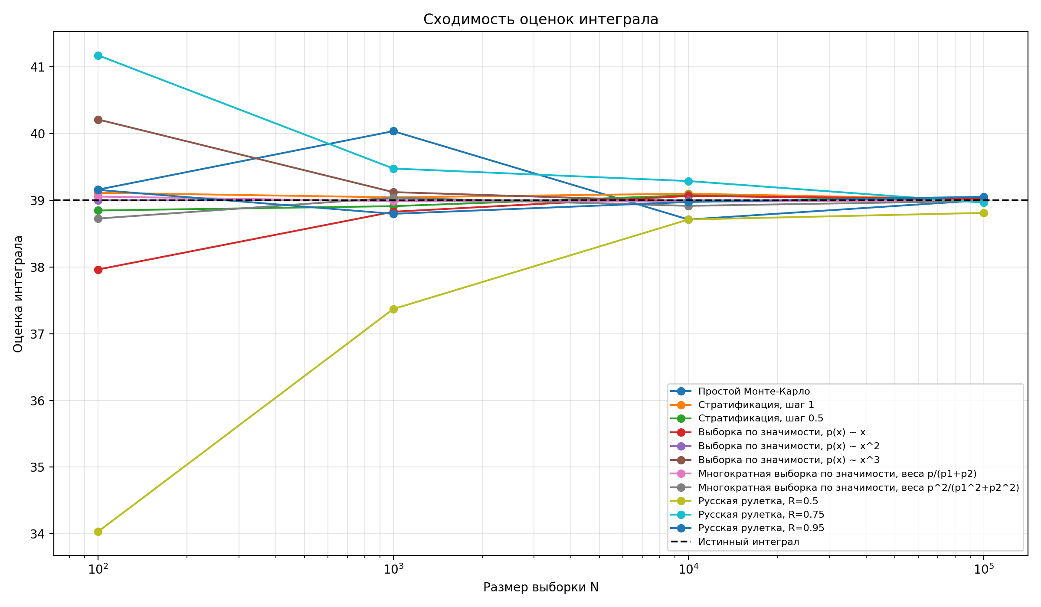
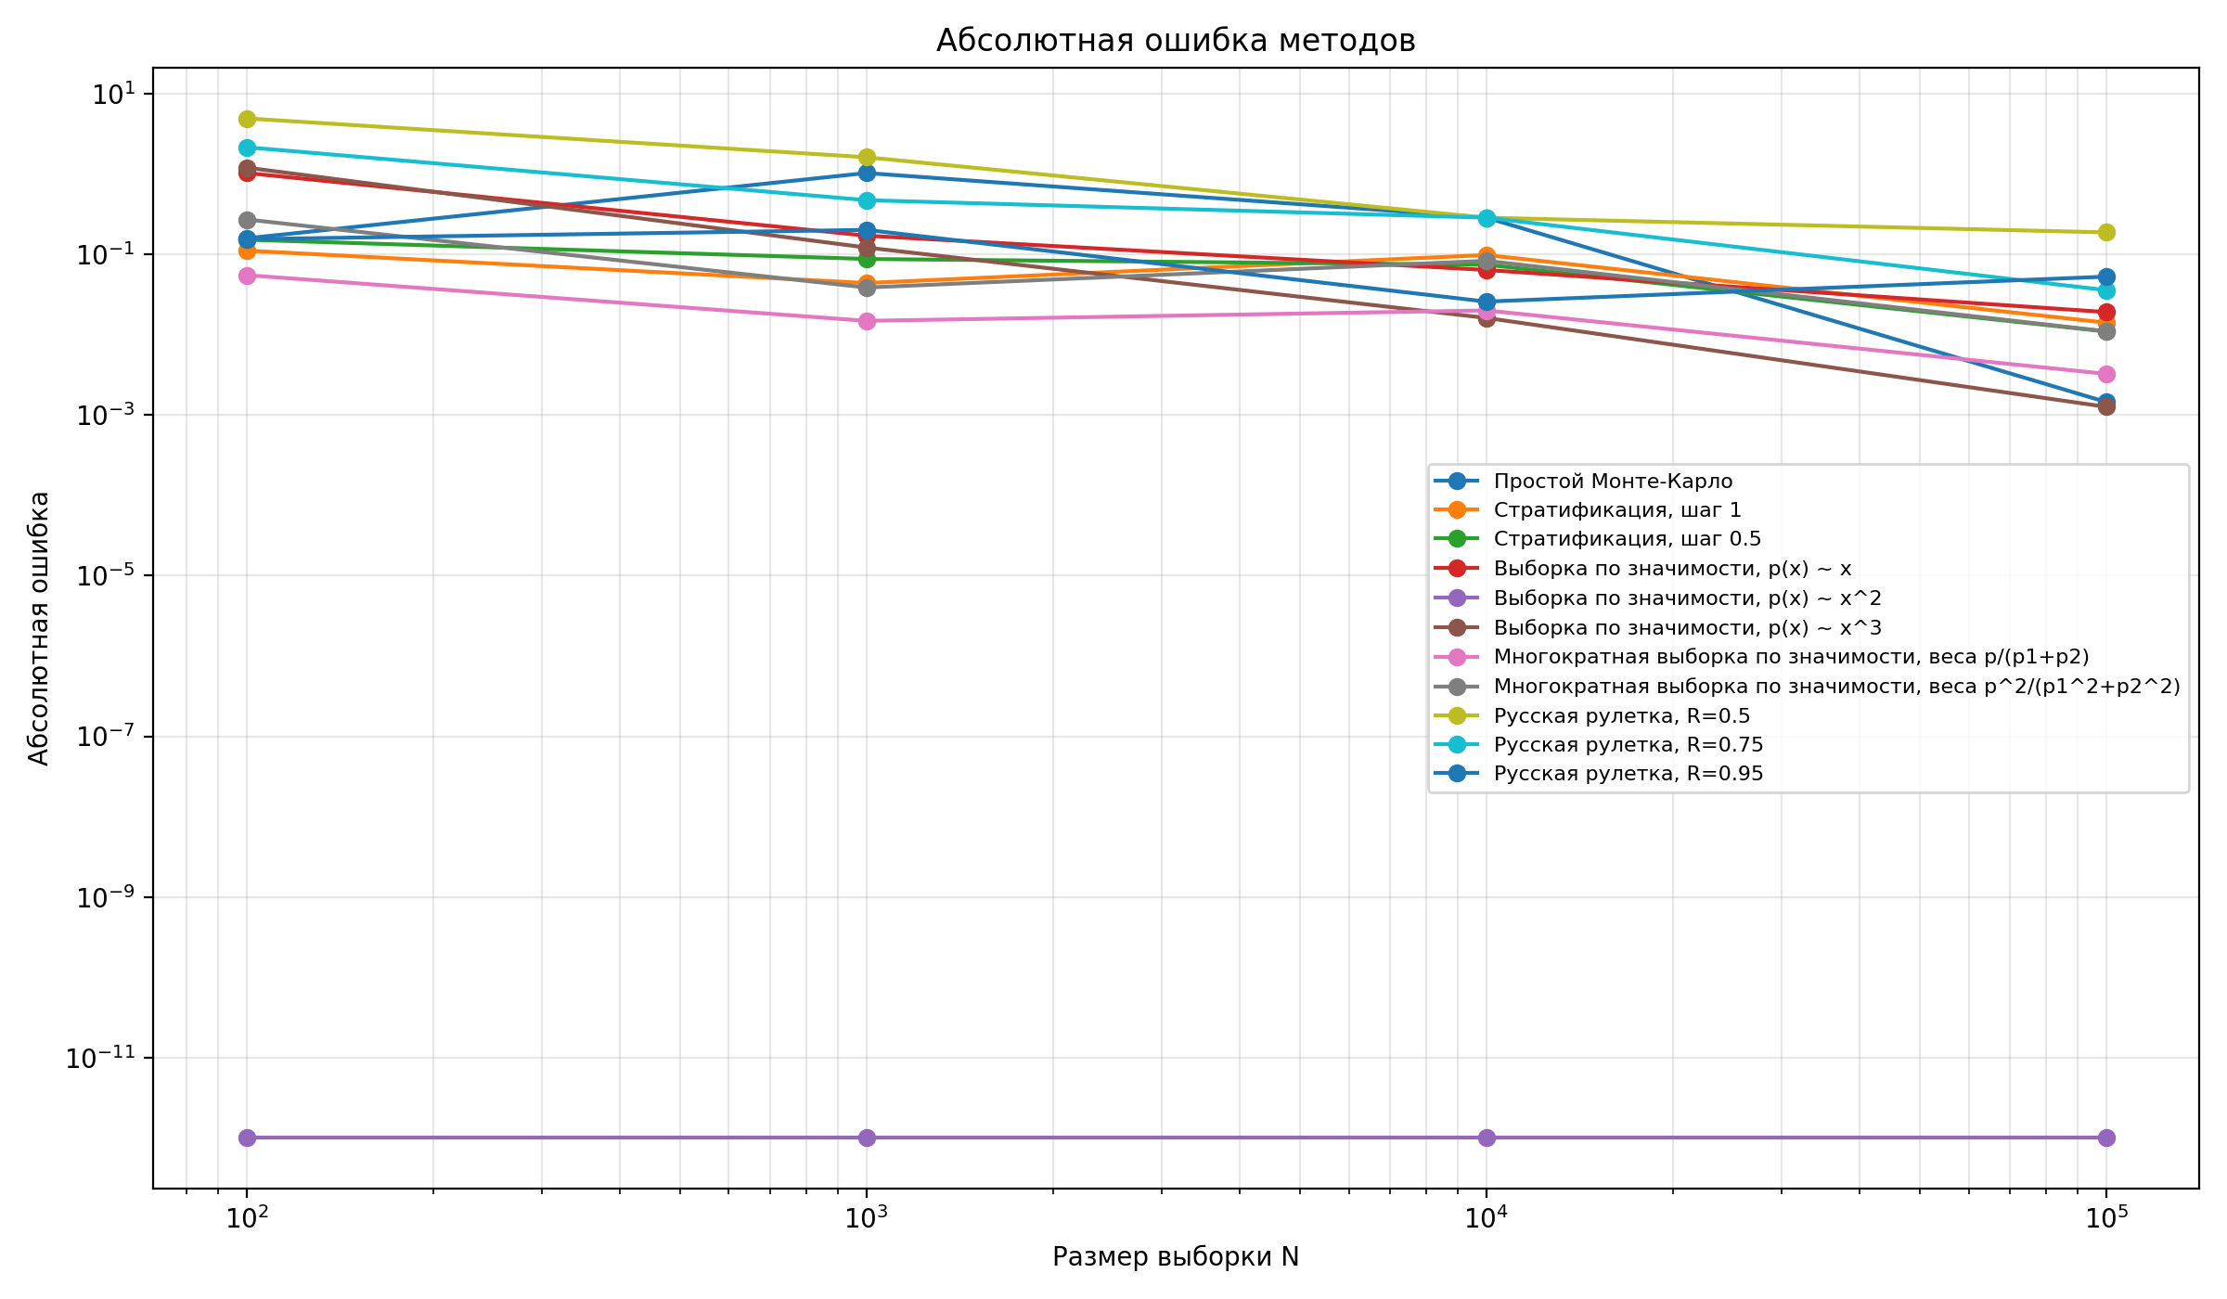

Выводы
В данной работе был вычислен интеграл функции f(x) = x^2 на интервале [2, 5]. Аналитическое значение равно 39.
Были реализованы простой метод Монте-Карло, стратифицированная выборка, выборка по значимости, многократная выборка по значимости и русская рулетка. Результаты показывают, что качество оценки зависит от способа выбора случайных точек. Наиболее точный случай получился для выборки по значимости с p(x) ~ x^2, потому что эта плотность совпадает с формой интегрируемой функции. Стратификация и многократная выборка помогают снизить разброс, а русская рулетка, наоборот, увеличивает дисперсию, хотя и сохраняет несмещённость оценки.

Используемая литература

- Д. Д. Жданов, И. С. Потемин, А. Д. Жданов "Методы расчёта глобальной освещённости" учебно-методическое пособие ИТМО 2023 https://books.ifmo.ru/file/pdf/3275.pdf

